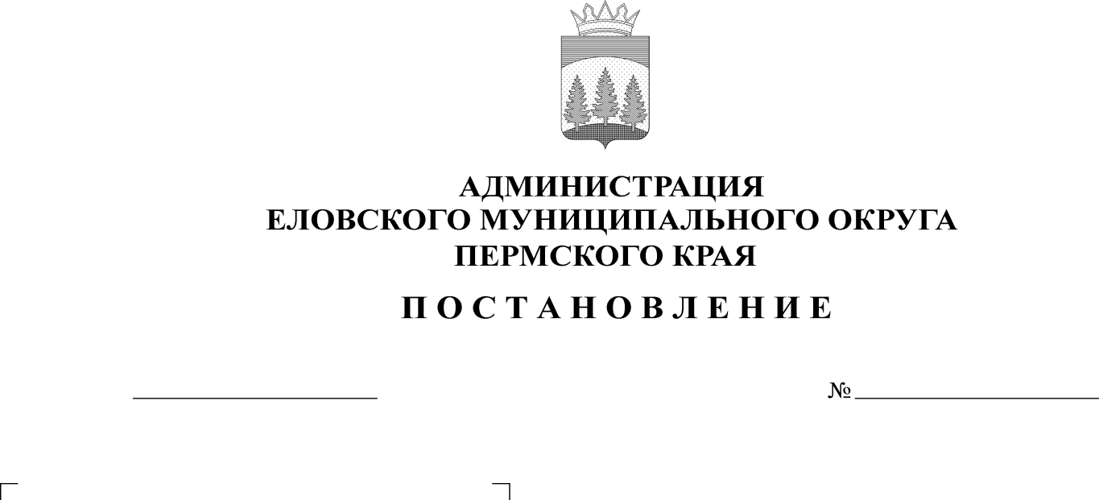
О внесении изменений в Административный регламент предоставления муниципальной услуги «Согласование создания места (площадки) накопления твердых коммунальных отходов на территории Еловского муниципального округа Пермского края», утвержденный постановлением Администрации Еловского муниципального округа Пермского края от 05 марта 2022 г. № 106-п

24.06.2022
291-п
06.10.2017
363-п

В целях актуализации нормативных правовых актов Администрации Еловского муниципального округа Пермского края
Администрация Еловского муниципального округа Пермского края ПОСТАНОВЛЯЕТ:
- Внести в Административный регламент предоставления муниципальной услуги «Согласование создания места (площадки) накопления твердых коммунальных отходов на территории Еловского муниципального округа Пермского края», утвержденный постановлением Администрации Еловского муниципального округа Пермского края от 05 марта 2022 г. № 106-п, следующие изменения:
  - пункт 2.6 дополнить подпунктом 2.6.14 следующего содержания:
«2.6.14. Орган, предоставляющий муниципальную услугу, не вправе требовать от заявителя:
2.6.14.1. представления документов и информации или осуществления действий, представление или осуществление которых не предусмотрено нормативными правовыми актами, регулирующими отношения, возникающие в связи с предоставлением муниципальной услуги;
2.6.14.2. представления документов и информации, в том числе подтверждающих внесение заявителем платы за предоставление муниципальной услуги, которые находятся в распоряжении органа предоставляющего государственные услуги, органа предоставляющего муниципальные услуги, иных государственных органов, органов местного самоуправления либо подведомственных государственным органам или органам местного самоуправления организаций, участвующих в предоставлении предусмотренных частью 1 статьи 1 Федерального закона № 210-ФЗ государственных и муниципальных услуг, в соответствии с нормативными правовыми актами Российской Федерации, нормативными правовыми актами Пермского края, муниципальными правовыми актами, за исключением документов, включенных в определенный частью 6 статьи 7 вышеназванного федерального закона перечень документов;
2.6.14.3. представления документов и информации, отсутствие и (или) недостоверность которых не указывались при первоначальном отказе в приеме документов, необходимых для предоставления услуги, либо в предоставлении услуги, за исключением случаев, а исключением случаев, предусмотренных пунктом 4 части 1 статьи 7 Федерального закона № 210-ФЗ.».
1.2. пункт 2.7 дополнить подпунктом 2.7.3 следующего содержания:
«2.7.3. Срок для отказа в предоставлении муниципальной услуги составляет 3 рабочих дня со дня регистрации запроса.».
2. Настоящее постановление обнародовать на официальном сайте газеты «Искра Прикамья» и официальном сайте Еловского муниципального округа Пермского края.
3. Постановление вступает в силу со дня его официального обнародования.

Глава муниципального округа –
глава администрации Еловского
муниципального округа Пермского края А.А. Чечкин

